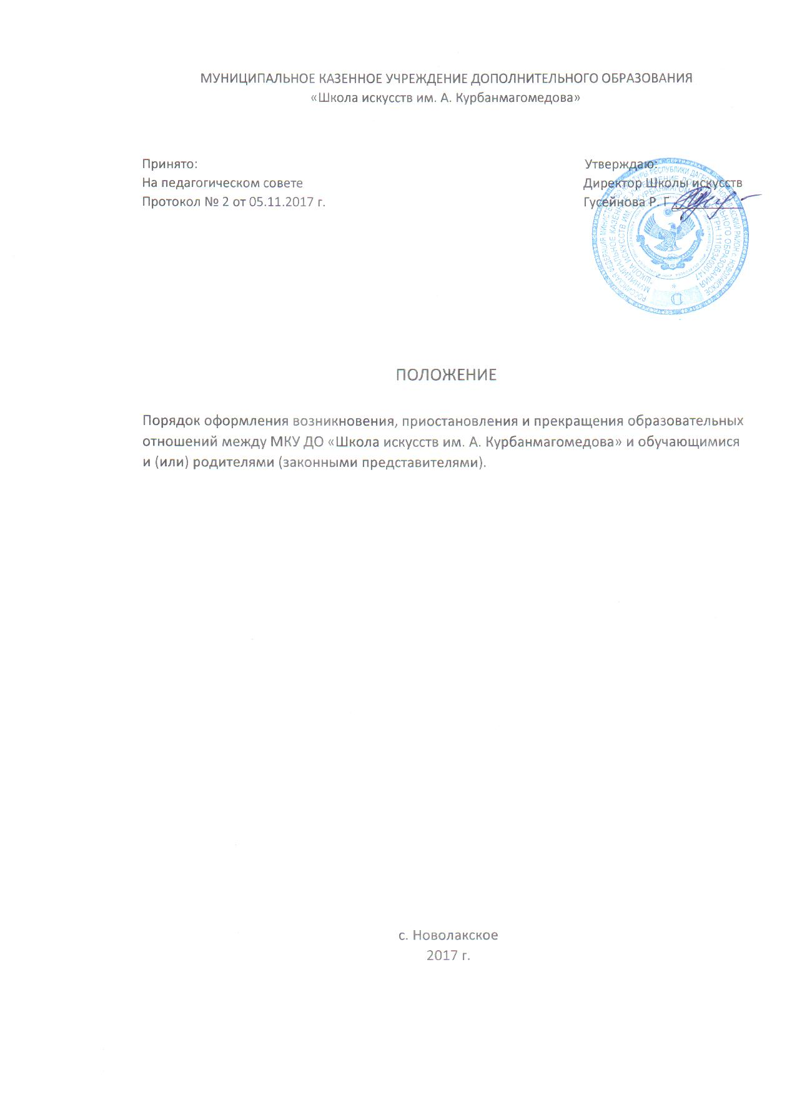

**I. Общие положения**

1.1 Настоящее положение разработано в соответствии с Законом «Об Образовании в Российской Федерации» от 29.12.2012 N 273-ФЗ и Уставом МКУ ДО «Школа искусств им. А Курбанмагомедова».

1.2 Положение устанавливает порядок регламентации и оформления возникновения, приостановления и прекращения отношений между муниципальным казенным учреждением дополнительного образования « Школа искусств им. А. Курбанмагомедова» и обучающимися и (или) их родителями (законными представителями).

**II. Возникновение образовательных отношений**

2.1 Основанием возникновения образовательных отношений является приказ о приеме (зачислении) лица для обучения в МКУ ДО «Школа искусств им. А. Курбанмагомедова».

2.2 Образовательные отношения возникают при наличии договора об образовании (обучении), заключенного в установленном законодательством Российской Федерации порядке с учетом положений Федерального закона «Об образовании».

2.3 Договоры об образовании, оказании дополнительных образовательных услуг заключаются между: МКУ ДО «Школа искусств им. А. Курбанмагомедова» , в лице директора и лицом, зачисляемым на обучение (родителями, законными представителями).

2.4 Договор об образовании заключается в простой письменной форме, если иное не предусмотрено законодательством Российской Федерации.

В случаях, когда лицо зачисляется на обучение по общеразвивающим программам, или предпрофессиональным образовательным программам за счет средств бюджетов бюджетной системы Российской Федерации, письменная форма договора считается соблюденной при наличии письменного заявления о приеме лица на обучение и изданного в установленном порядке распорядительного акта о его зачислении в данную организацию, если иное не предусмотрено Федеральным законом «Об образовании в Российской Федерации», иными актами законодательства Российской Федерации.

5. Права и обязанности обучающегося, предусмотренные законодательством об образовании и локальными нормативными актами организации, осуществляющей образовательную деятельность, возникают у лица, принятого на обучение, с даты зачисления.

**III. Договор об образовании**

3.1 Договор об образовании заключается в простой письменной форме между:

- МКУ ДО «Школа искусств им. А. Курбанмагомедова» , в лице директора и лицом, зачисляемым на обучение (родителями, законными представителями).

3.2 В договоре об образовании должны быть указаны основные характеристики предоставляемого образования (образовательной услуги), в том числе вид, уровень и (или) направленность дополнительной образовательной программы (часть образовательной программы определенного уровня, вида и направленности), форма обучения, срок освоения дополнительной образовательной программы (продолжительность обучения).

3.3 Договор об образовании не может содержать условий, ограничивающих права или снижающих уровень гарантий поступающих, обучающихся по сравнению с установленными законодательством об образовании. Если такие условия включены в договоры, то они не подлежат применению.

3.4 Правила, обязательные при заключении договора об образовании, утверждаются Правительством Российской Федерации.

2Примерные формы договоров об образовании утверждаются органом исполнительной власти, осуществляющим функции по выработке государственной политики и нормативно-правовому регулированию в сфере образования.

**IV. Прекращение образовательных отношений**

4.1 Образовательные отношения прекращаются в связи с отчислением обучающегося из организации, осуществляющей образовательную деятельность:

1) в связи с получением образования (завершением обучения);

2) досрочно по основаниям, установленным частью 2 статьи 61 Федерального закона «Об образовании» от 29.12.2012г. №273;

4.2 Образовательные отношения могут быть прекращены досрочно в следующих случаях:

1) по инициативе обучающегося или родителей (законных представителей) несовершеннолетнего обучающегося, в том числе в случае перевода обучающегося для продолжения освоения образовательной программы в другую организацию, осуществляющую образовательную деятельность;

2) по инициативе организации, осуществляющей образовательную деятельность, в случае применения к обучающемуся, достигшему возраста пятнадцати лет, отчисления как меры дисциплинарного взыскания, в случае невыполнения обучающимся по профессиональной образовательной программе обязанностей по добросовестному освоению такой образовательной программы и выполнению учебного плана, а также в случае установления нарушения порядка приема в образовательную организацию, повлекшего по вине обучающегося его незаконное зачисление в образовательную организацию;

3) по обстоятельствам, не зависящим от воли обучающегося или родителей (законных представителей) несовершеннолетнего обучающегося и организации, осуществляющей образовательную деятельность, в том числе в случае ликвидации организации, осуществляющей образовательную деятельность.

4.3 Досрочное прекращение образовательных отношений по инициативе обучающегося или родителей (законных представителей) несовершеннолетнего обучающегося не влечет за собой возникновение каких-либо дополнительных, в том числе материальных, обязательств указанного обучающегося перед организацией, осуществляющей образовательную деятельность.

4.4 Основанием для прекращения образовательных отношений является распорядительный акт организации, осуществляющей образовательную деятельность, об отчислении обучающегося из этой организации. Если с обучающимся или родителями (законными представителями) несовершеннолетнего обучающегося заключен договор об оказании платных образовательных услуг, при досрочном прекращении образовательных отношений такой договор расторгается на основании распорядительного акта организации, осуществляющей образовательную деятельность, об отчислении обучающегося из этой организации. Права и обязанности обучающегося, предусмотренные законодательством об образовании и локальными нормативными актами организации, осуществляющей образовательную деятельность, прекращаются с даты его отчисления из организации, осуществляющей образовательную деятельность.

3

4.5 При досрочном прекращении образовательных отношений организация, осуществляющая образовательную деятельность, в трехдневный срок после издания распорядительного акта об отчислении обучающегося выдает лицу, отчисленному из этой организации, справку об обучении в соответствии с частью 12 статьи 60 Федерального закона от 29.12.2012г. №273.